EXAMEN GENER 2005. PROBLEMES
Recordeu Indicar el nom o NIUB a cada full !!
Cada pregunta en un full diferent !!

1. (2 punts) . Es disposa d’un díode amb una corba característica I(V) com l’exposada a la figura.
i.- Amb aquesta figura troba el paràmetre R_{F} i V_{γ}.
Es munta el circuit de la figura on V representa una font de tensió que va de 0 a 10 V, R_{A} una resistència d’ajust del circuit i R_{L} la resistència de càrrega (per exemple un llum).
ii.- Atenent a la tensió que experimenta R_{L}, com funciona el circuit? Utilitza el model ideal per a explicar-ho qualitativament.
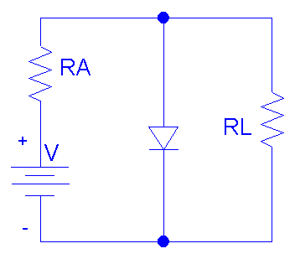
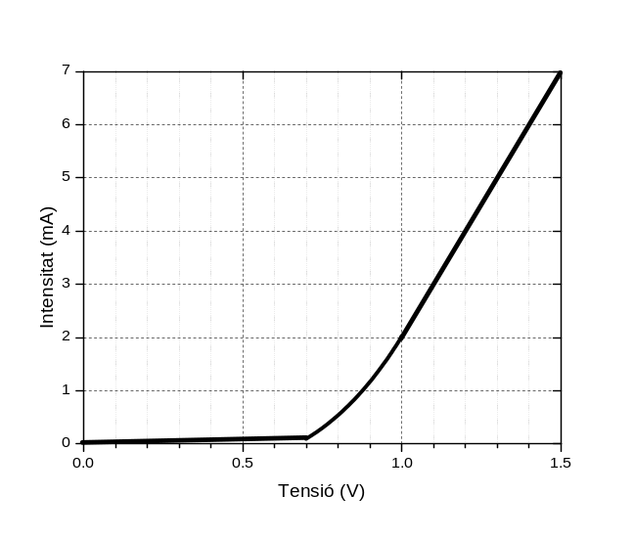 iii.- Dibuixa el circuit equivalent considerant el model lineal del díode
iv.- Troba el valor de la tensió que cau a R_{L} per a V=0.1V i V=5V si R_{A}=1KΩ i R_{L}=2KΩ

2. (1 punt). Pel circuit de la figura inferior, obtenir R_{D} per tal de I_{D}=0.4mA. Considerar V_{T}=2V, μ_{n}C_{ox}=20μA/V², L=10μm, W=100μm i λ=0.
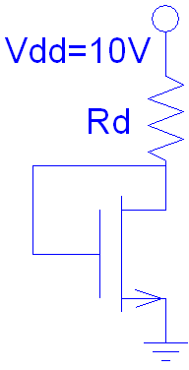
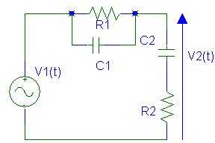
3. (1 punt). Donat el circuit inferior, troba la funció de transferència.

